Срок действия сертификатов у сотрудников, назначенных в АИС ГКН на автоматическое подписание и их ЭП будут перевыпущены. Но в соответствии с ФЗ-63 и 795-ФСБ значение CN-поля будет соответствовать наименованию Филиала, а для имени сотрудника будет выделено другое поле, т.е. автоматическое подписание будет работать только в том случае, если удостоверяющее лицо будет в точности совпадать со значением CN-поля, в данном случае удостоверяющее лицо будет «Филиал ФГБУ «ФКП Росреестра» по Пермскому краю». В автоматически сформированных документах будет отображаться не ФИО удостоверяющего сотрудника, а наименование организации, что не совсем корректно.

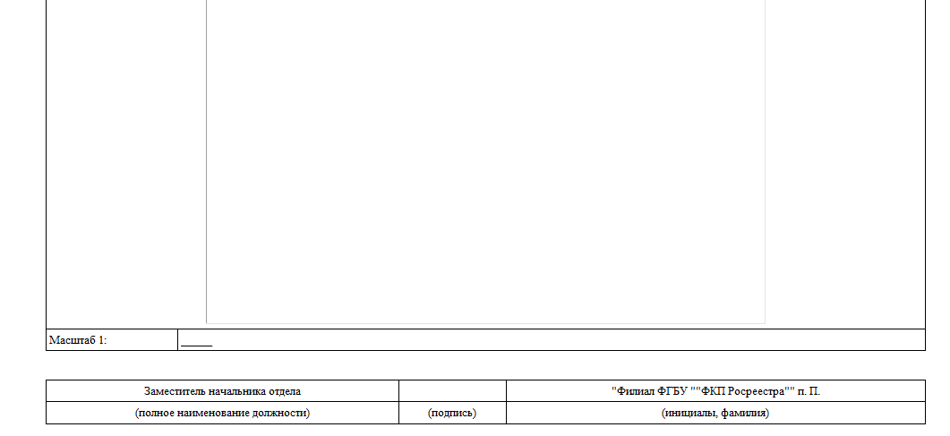

Статус сертификата, использованного для подтверждения подлинности ЭП: Сертификат не удовлетворяет требованиям к форме квалифицированного сертификата. Поле «Subject описывает юридическое лицо и содержит атрибут ОГРН записанный в неправильном формате.

Ранее подавался вопрос на сайт технической поддержки Вопрос №119308.

